Конспект НОД в подготовительной группе №3 «Незабудка» «Путешествие в страну резиновых деревьев»Воспитатель: Верховцева Нина Андреевна.
Цель: познакомить детей со свойствами резины.
Задачи:
Образовательная– формировать целостное видение мира; дать представление о деревьях, дающих каучук, о способах его добычи людьми, о резине и ее свойствах (гладкая, упругая, непромокаемая, прочная) ; учить детей делать выводы на основе опытно-эксперементальной деятельности.
Развивающая – развивать в детях интерес к поисково-познавательной деятельности; развивать логическое мышление, память, внимание, наблюдательность, развивать умение устанавливать причинно-следственные связи между материалом и предметом; активизировать речь детей, обогащать словарный запас словами: материал, упругая, прочная, непромокаемая, каучук, гевея.
Воспитательная – воспитывать интерес к окружающему, желание помогать друг другу, умение работать в микрогруппах, развивать чувство уверенности в себе, самостоятельность.
Предварительная работа: Отгадывание загадок, предшествующие занятия по ознакомлению со свойствами стекла, дерева, ткани, игры-эксперименты «Из чего сделаны предметы?»
Активизация словаря: Резина, каучук, эластичный, упругий, прочный.
Материал и оборудование к занятию:
• гелиевый воздушный шарик, глобус, мультимедийная установка, магнитофон, столы, образцы резины по количеству детей, ножницы, емкости с водой, резиновые перчатки по количеству детей, бумажные салфетки, шапочки на голову, ширма, резиновые, деревянные, пластмассовые детские игрушки, воздушные шарики по количеству детей

Ход занятия:
Воспитатель:Ребята, предлагаю вам встать в круг, и поиграть в игру «Здравствуйте»
Станем рядышком, по кругу,
Скажем «Здравствуйте» друг другу.
Нам здороваться не лень:
Всем «Привет!» и «Добрый день!»
Если каждый улыбнется –
Утро доброе начнется, «ДОБРОЕ УТРО!»

Ребята, все предметы которые нас окружают, сделаны из разных материалов.
Давайте вспомним, какие материалы мы знаем.
Дети: Ткань, дерево, стекло, пластмасс и т.д.
Воспитатель: Сейчас мы с вами поиграем в игру «Чудесный мешочек»
Игра «Чудесный мешочек».
/ Ребенок берет предмет, называет материал и кладет на поднос/
Воспитатель: А сейчас я вам загадаю загадки, а вы попробуйте отгадать и сказать о каком материале мы будем сегодня говорить.
1. Его держу за поводок,
Хотя он вовсе не щенок.
А он сорвался с поводка
И улетел под облака. (Шарик)
2. На четыре ноги
Надевали сапоги.
Перед тем как надевать,
Стали обувь надувать. (Шина, картинка)
Воспитатель: Ребята, у нас необычный гость! (вылетает гелиевый воздушный шарик).
Шарик (Ш) – Привет ребята! Это я, веселый воздушный шарик! А вы знаетеиз чего я сделан? Я прилетел к вам из далека, чтобы рассказать вам о своейродине и о своих родителях – резиновых деревьях! Хотите отправиться сомной в веселое путешествие – в страну резиновых деревьев? (ответы детей).
Воспитатель: Ребята, посмотрите на глобус. Вот наш континент – Евразия, а вот родина резиновых деревьев – Южная Америка. Отправляемся в путешествие?
(включается звук самолета. Дети имитируют их движения).
Звуки дикой природы.
На экране – картинка диких джунглей.
Воспитатель: Ребята, прислушайтесь к этим звукам, по-моему мы на месте!
Негромкая музыка-превращалочка.
Воспитатель: Чики-чики-чикалочка игра-превращалочка
Вокруг себя повернитесь, в Южной Америке очутитесь!
Ш – Молодцы ребята! Быстро вы нашли дорогу на мою родину – ЮжнуюАмерику! Присаживайтесь и послушайте мой рассказ
(дети садятся на стулья)
Ш – (Картинка резинового дерева) Вот они - мои родители резиновыедеревья по-научному называются гевеи. Гевея – это высокое дерево высотойс пятиэтажный дом. С густой кроной и плотными листьями. В стволе этогодерева бежит белый млечный сок. Когда дерево достигает 10-12 лет, на егостволе делают надрез и сок стекает по стволу вниз.
Ш – Его собирают в специальные емкости (Картинка). Застывая на воздухе,сок становится густым и тягучим, как жевательная резинка. Его называюткаучук. Каучук отвозят на фабрики где делают различные резиновые изделия, так нужные людям!
Воспитатель: Спасибо тебе, шарик, за интересный рассказ. Вы запомнили, как по-научному называется резиновое дерево? А его сок? (ответы детей) Повторите пожалуйста – гевея, каучук.
Воспитатель: обратите внимание, вот на эти маленькие мячики. Они сделаны из каучука, предлагаю взять мячики, рассмотреть их, и дать им характеристику (гладкий, упругий, твердый, прыгучий)
Воспитатель: А сейчас я предлагаю поиграть. На этом столе много разных предметов. Выберите только резиновые.
Музыка-превращалочка.
Воспитатель:Чики-чики-чикалочка, игра-превращалочка
Вокруг себя повернитесь, в сыщиков превратитесь!
Веселая музыка (дети подходят к столу, выбирают игрушки).
Воспитатель: Молодцы ребята! Резина – очень нужный материал для людей, всем знакомый, широко распространенный. Как вы думаете, что изготавливают из резины? (ответы детей)
Воспитатель: Правильно, из резины изготовляют шины автомобилей, велосипедов, воздушные шары, надувные игрушки, шланги для воды, резинки в вашей одежде, ластики, мячики. Предлагаю вам поиграть с мячиками.
Я мячом круги катаю,
Взад – вперед его гоняю.
Им поглажу я ладошку,
Будто я сметаю крошку,
И сожму его немножко,
Как сжимает лапу кошка.
Каждым пальцем мяч прижму
И другой рукой начну.
Воспитатель: Ребята, а сейчас я предлагаю вам отправиться в нашу научную лабораторию, где мы проведем опыты, и узнаем какими свойствами обладает резина.
Музыка-превращалочка.
Воспитатель:Чики-чики-чикалочка, игра-превращалочка
Вокруг себя повернитесь, в ученых превратитесь! (дети подходят к столам, накрытым для опытов, одевают фартуки).
Воспитатель: Итак, первый опыт. Изучим резину на цвет. Какая она бывает? (белая, черная, желтая, синяя). Значит она? (разноцветная, разного цвета).
Переходим к следующему опыту. У каждого материала есть свой запах. Какой же запах у резины? (дети нюхают резину). Имеет свой запах – запах резины. Запомните его.
Следующий опыт. Проведите рукой по поверхности резины. Какая она на ощупь? (гладкая, шелковистая, не шершавая). Повторите, пожалуйста..
Следующий опыт. Возьмите бумажную салфетку и потяните ее. Что с ней случилось? (она порвалась). Возьмите резину и потяните ее. Что происходит с резиной? (не рвется). Почему? (резина не рвется, потому что она прочная). Повторите, пожалуйста.
Следующий опыт. Сожмите салфетку в кулаке. Откройте кулак. Что произошло с салфеткой? (она смялась). Попробуйте сжать резину в кулаке. Откройте кулак. Что случилось с резиной? (она разогнулась, распрямилась). Это свойство резины называется упругость. Значит резина какая? (упругая).
Воспитатель: Отгадайте загадку: Два кольца, два конца, а посередине - гвоздик. Правильно, ножницы! Для чего же здесь они лежат? Что ими можно сделать? Порежьте кусочки резины. Что происходит? (она хорошо режется).
Следующий опыт. (Воспитатель показывает резиновую перчатку). Что это такое? Из чего она сделана? (перчатка, из резины). Что мы можем проверить, с ее помощью? Давайте наденем перчатку на руку и опустим ее в воду. Какая стала перчатка? (мокрая). А теперь выньте руку из перчатки. Она какая? (сухая). Почему? (резина не промокла, она непромокаемая).
Воспитатель: Молодцы ребята! Сегодня вы были самые настоящие ученые. А теперь я предлагаю вам немножко поиграть, чтобы запомнить все свойства резины.
Мы резину тянем, мы резину мнем,
Мы резину режем, только не порвем (имитация движений руками).

Ш – Молодцы ребята! Теперь вы все знаете о свойствах резины! А теперьснова летим в детский сад!
Звук самолета.
Воспитатель: Ребята! Вам понравилось наше путешествие? Что вы узнали нового? Ребята, давайте еще раз назовем свойства, которыми обладает резина.
Дети: Мягкая, эластичная, растягивается, твердая, жесткая, упругая.
Ш – На память о нашем путешествии я оставляю вам своих братишек и сестренок (под веселую музыку в зал влетают воздушные шары по количеству детей).
Воспитатель: на этом наше увлекательное путешествие подошло к концу.

ПРИЛОЖЕНИЕ 1
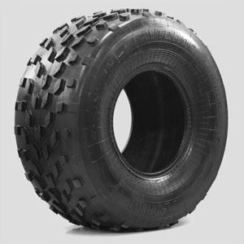

ПРИЛОЖЕНИЕ 2
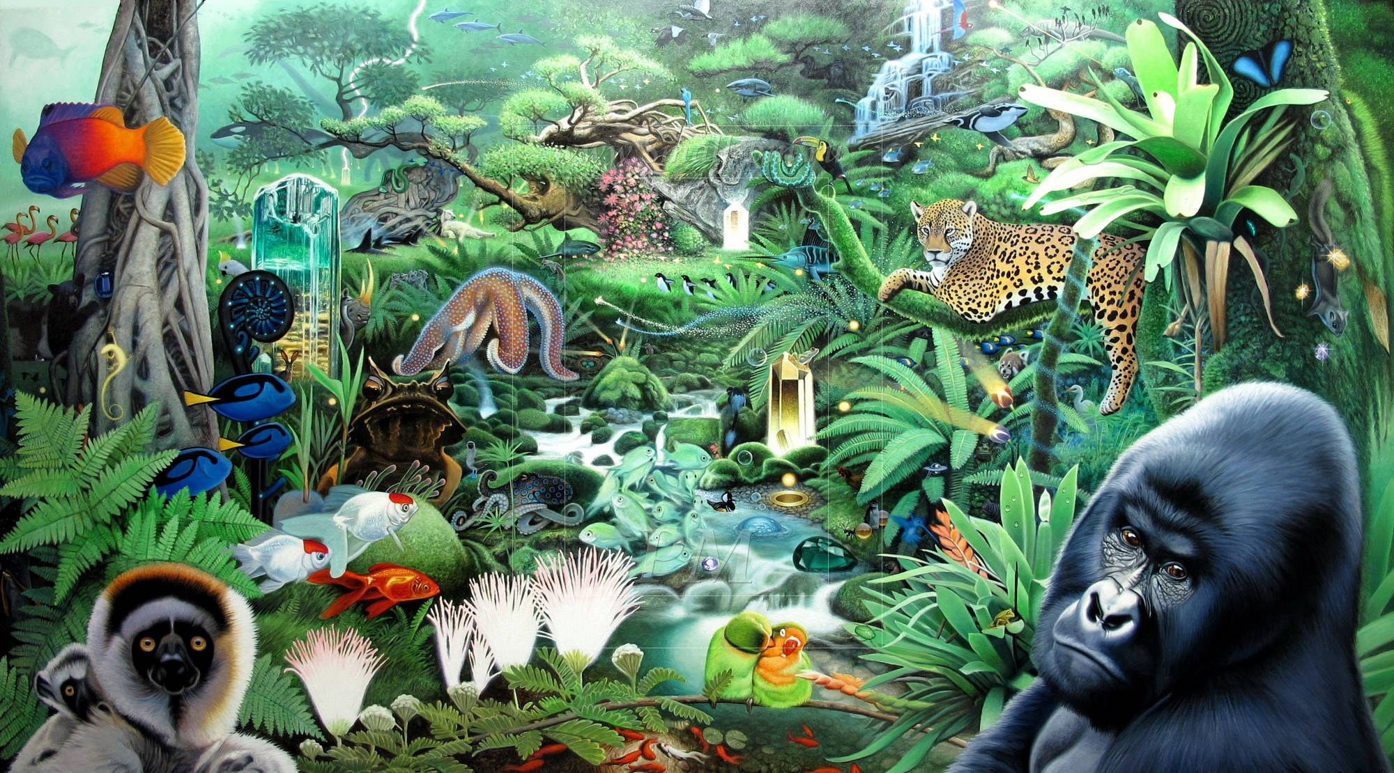

ПРИЛОЖЕНИЕ 3
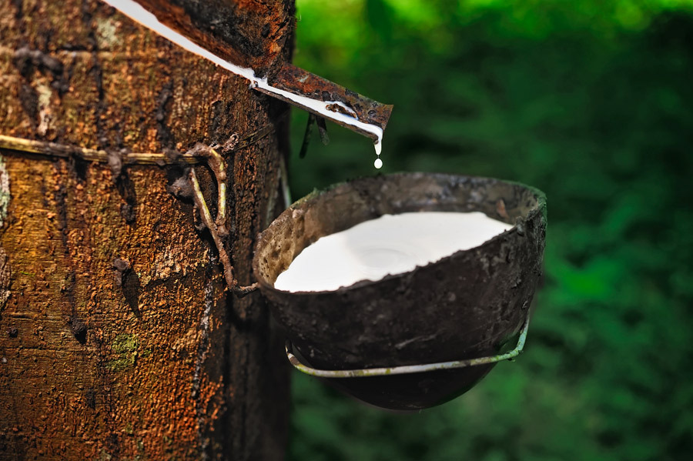

ПРИЛОЖЕНИЕ 4
